Prática 1 · Roteiro C: indicadores de gestão e relatório para a mantenedora
Roteiro da atividade
PRÁTICA 1 · ROTEIRO C
Você entrega: três achados conferidos, um gráfico e um relatório de uma página para a mantenedora.

Nesta atividade você vai | analisar com a IA uma planilha de indicadores agregados (matrículas, rematrícula, inadimplência e atendimento da secretaria) e transformar a análise em um relatório para a mantenedora.
Você vai aprender a | • pedir à IA que descreva e confira os dados antes de analisar;  • separar achados (com número) de hipóteses e de decisões;  • conferir os números calculados pela IA;  • comparar duas IAs em uma tarefa de dados.
Ao final, você terá | • três achados com números conferidos;  • gráfico;  • relatório de uma página.

Fluxograma da atividade
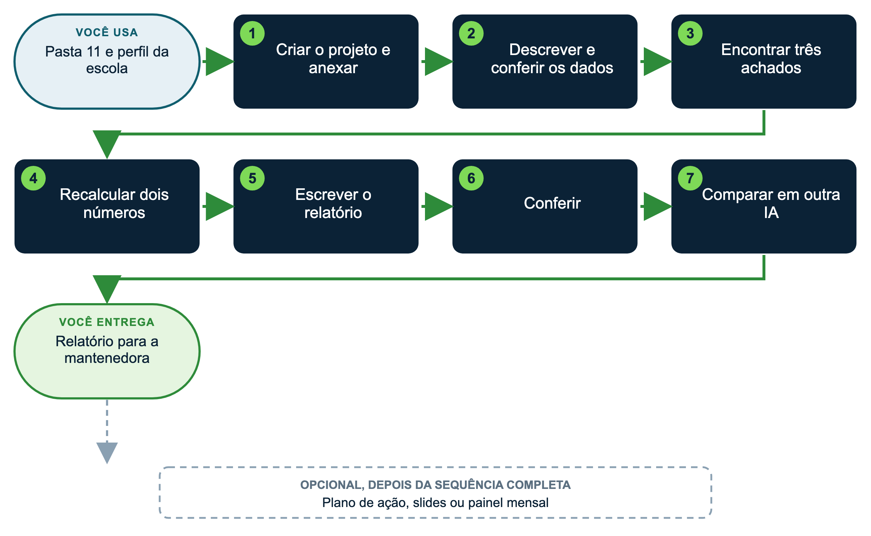

Para quem é
Direção, mantenedora, áreas administrativa, financeira, de secretaria, RH e TI. Funciona para escola, rede ou instituição de ensino superior: troque séries por cursos ou unidades.
Materiais
Use a versão EXEMPLO (Escola Horizonte, já preenchida) ou a versão MODELO preenchida com dados públicos da sua escola. As subpastas têm os mesmos nomes nas duas versões, dentro de materiais/.
Pasta ou arquivo | Para quê
11_gestao_e_indicadores/indicadores_horizonte_2026.xlsx (EXEMPLO) | Planilha fictícia com quatro abas, só dados agregados
11_gestao_e_indicadores/indicadores_modelo.xlsx (MODELO) | Mesma estrutura, para os dados da sua instituição
01_perfil_da_escola | Contexto da escola
materiais/escola_EXEMPLO_horizonte/10_producoes/pratica1C_relatorio_indicadores | Resultado de exemplo

Plataforma | Onde criar o projeto
Claude (recomendado) | Menu lateral > Projetos > Criar projeto. Arquivos em "Conhecimento"; regras em "Instruções do projeto".
ChatGPT | Menu lateral > Projetos > Novo projeto. Arquivos em "Arquivos"; regras em "Instruções". No plano gratuito, até 5 arquivos por projeto.
Gemini | Menu lateral > Gems > Novo Gem. Regras em "Instruções"; arquivos em "Conhecimento" (até 10 arquivos; confira no seu plano).
Manus | Não guarda um projeto fixo: em cada tarefa nova, anexe os arquivos e cole as instruções no início do pedido.

Como usar os prompts: leia antes o que você vai obter e o que anexar; copie o texto da caixa verde, troque o que está [entre colchetes] e apague os colchetes. Se a resposta vier genérica, acrescente contexto (público, finalidade, um exemplo) em vez de repetir o pedido. Mais dicas no Guia de introdução (apoio/fundamentos).
COMO PRIORIZAR
Essencial (todos): passos 1, 2, 3, 4 e 5. É o mínimo para chegar à entrega.
Aprofundar (se der tempo ou se você já tem experiência): passos 6 e 7.
Desafio (experientes): faça uma das variações opcionais ou a dica para gestores que mais interessar à sua escola.

Passo a passo
1 Crie o projeto e anexe ESSENCIAL
Nome: "Gestão [nome da escola]". Anexe a planilha e o perfil da escola.
2 Peça a descrição e a conferência dos dados ESSENCIAL
▶ PROMPT PARA COPIAR
O que você vai obter: A conferência da planilha antes da análise: o que cada aba mede e o que está faltando ou estranho. Evita conclusões sobre dados mal lidos.
Anexe ou cite: Nada novo: use a conversa do projeto criado no passo 1, com 11_gestao_e_indicadores/indicadores_horizonte_2026.xlsx (EXEMPLO) ou a planilha agregada da sua escola, e 01_perfil_da_escola.
Prompt:
Papel: Você é [a coordenação administrativo-financeira] da [Escola Horizonte].
Tarefa: antes de analisar, descreva cada aba da planilha anexada (o que mede, período, unidade) e aponte dados faltantes, valores estranhos ou colunas ambíguas.
Limites: não tire conclusões ainda; se algo não estiver claro, pergunte.

3 Encontre três achados ESSENCIAL
▶ PROMPT PARA COPIAR
O que você vai obter: Os achados que vão sustentar o relatório, cada um com o número e a célula de origem.
Anexe ou cite: Nada novo: continue na mesma conversa.
Prompt:
Com base apenas na planilha, aponte os [3] achados mais relevantes para [a mantenedora].
Para cada achado: o número que o sustenta, a aba e as células de onde ele vem.
Depois, crie um gráfico (artefato ou imagem) para o achado principal.
Separe o que é fato (número) do que é hipótese.
Se a planilha não permitir uma conclusão, diga isso em vez de supor.

4 Recalcule dois números ESSENCIAL
Abra a planilha e confira à mão (ou com uma fórmula) dois números citados pela IA. Se algum não bater, peça a correção mostrando o valor certo.
5 Escreva o relatório ESSENCIAL
▶ PROMPT PARA COPIAR
O que você vai obter: O relatório de uma página para a mantenedora.
Anexe ou cite: Nada novo: continue na mesma conversa. Use depois de conferir os números (passo 4).
Prompt:
Escreva um relatório de uma página para [a mantenedora] com: três achados (com número e fonte), hipóteses a confirmar, [3] decisões propostas e o que os dados não permitem afirmar.
Tom objetivo, frases curtas, sem jargão estatístico.
Se faltar alguma informação importante, não invente: pergunte antes de continuar.

6 Confira antes de enviar APROFUNDAR
☐ Todos os números conferem com a planilha
☐ Hipóteses não aparecem como conclusões
☐ Nenhum dado individual (nomes, matrículas, valores por família)
☐ Decisões têm responsável e prazo
☐ Há uma seção "o que os dados não permitem afirmar"
7 Compare em outra IA APROFUNDAR
Repita os passos 2 e 3 em outra plataforma e anote qual errou menos nos números e qual explicou melhor.
Salve o relatório e o gráfico em 10_producoes.
Se você usar outra plataforma
Plataforma | O que muda nesta atividade
ChatGPT | Analisa planilhas executando código e gera gráficos: peça "mostre o cálculo" para conferir.
Gemini | No Google Planilhas, o painel do Gemini analisa a planilha aberta (contas elegíveis ◆); no chat, anexe o arquivo.
Manus | Pode gerar o relatório e um painel completo em uma tarefa: confira cada número, porque ele faz muitos passos sem parar.

Personalize
Colchete | Sugestões
[setor] | coordenação administrativo-financeira; secretaria; RH; direção; TI
[destinatário] | mantenedora; conselho; direção geral; reunião de unidades da rede
[número de achados] | 1 achado em profundidade; 3 achados; um por aba
[dados] | matrículas por curso; evasão; atendimento; turnover de equipe agregado; chamados de TI

Variações opcionais
▶ VARIAÇÃO 1: PLANO DE AÇÃO
O que você vai obter: Um plano de ação a partir dos achados.
Anexe ou cite: Nada novo: continue na mesma conversa.
Prompt:
Transforme os achados em um plano de ação: ação, responsável, prazo, indicador de acompanhamento.

▶ VARIAÇÃO 2: SLIDES
O que você vai obter: Slides para a reunião da mantenedora.
Anexe ou cite: Nada novo: continue na mesma conversa.
Prompt:
Transforme o relatório em [5] slides para a reunião da mantenedora, com um gráfico por slide.

▶ VARIAÇÃO 3: PAINEL MENSAL
O que você vai obter: Uma proposta de painel de indicadores para acompanhar todo mês.
Anexe ou cite: Nada novo: continue na mesma conversa.
Prompt:
Proponha um painel mensal com [5] indicadores, a fórmula de cada um e a fonte dos dados.

DICAS PARA GESTORES: VARIAÇÕES E POSSIBILIDADES
• Defina com a mantenedora poucos indicadores fixos e o mesmo formato todo mês: a comparação vale mais que a análise isolada.
• Para RH: o mesmo roteiro serve para pesquisa de clima e turnover, sempre com dados agregados e sem respostas identificáveis.
• Para TI: chamados por tipo e tempo de resposta mostram onde automatizar primeiro.
• Exporte os dados do sistema de gestão já agregados; nunca envie a base de alunos ou de famílias para a IA.
• Planilhas financeiras reais só em conta institucional, conforme a política de uso.

CUIDADOS
• A IA erra cálculos e inventa tendências com segurança: todo número que vai para a mantenedora precisa ser conferido na planilha.

